BUKTI BIMBINGAN SKRIPSI DI E-CAMPUS SEMESTER GANJIL 2022
Mas roro Diah Wahyu Lestari
Semester Genab 2022

SURAT BIMBINGAN SKRIPSI
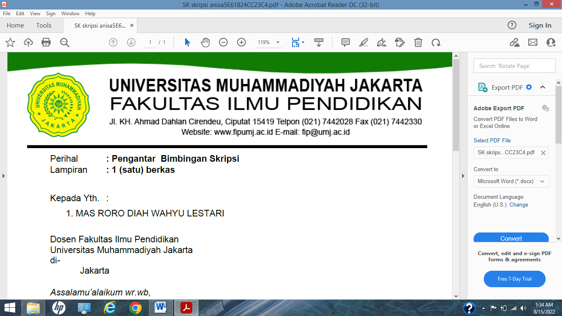
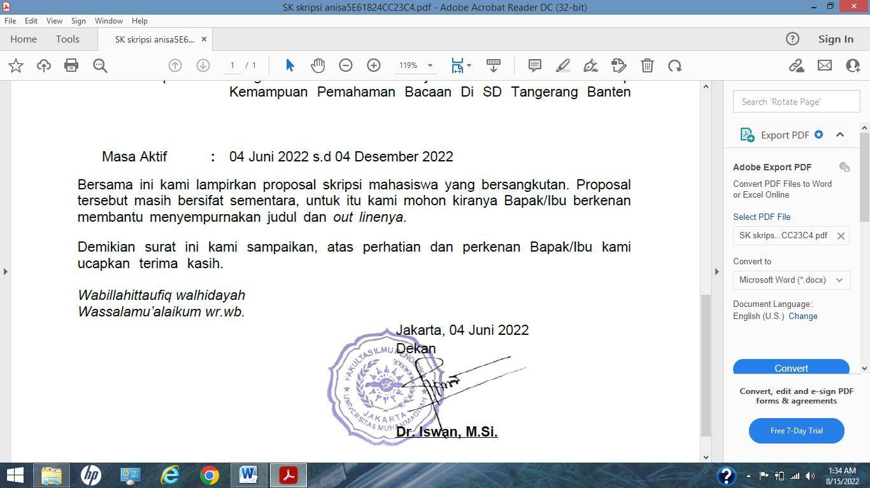

Bukti kegiatan konsultasi skripsi

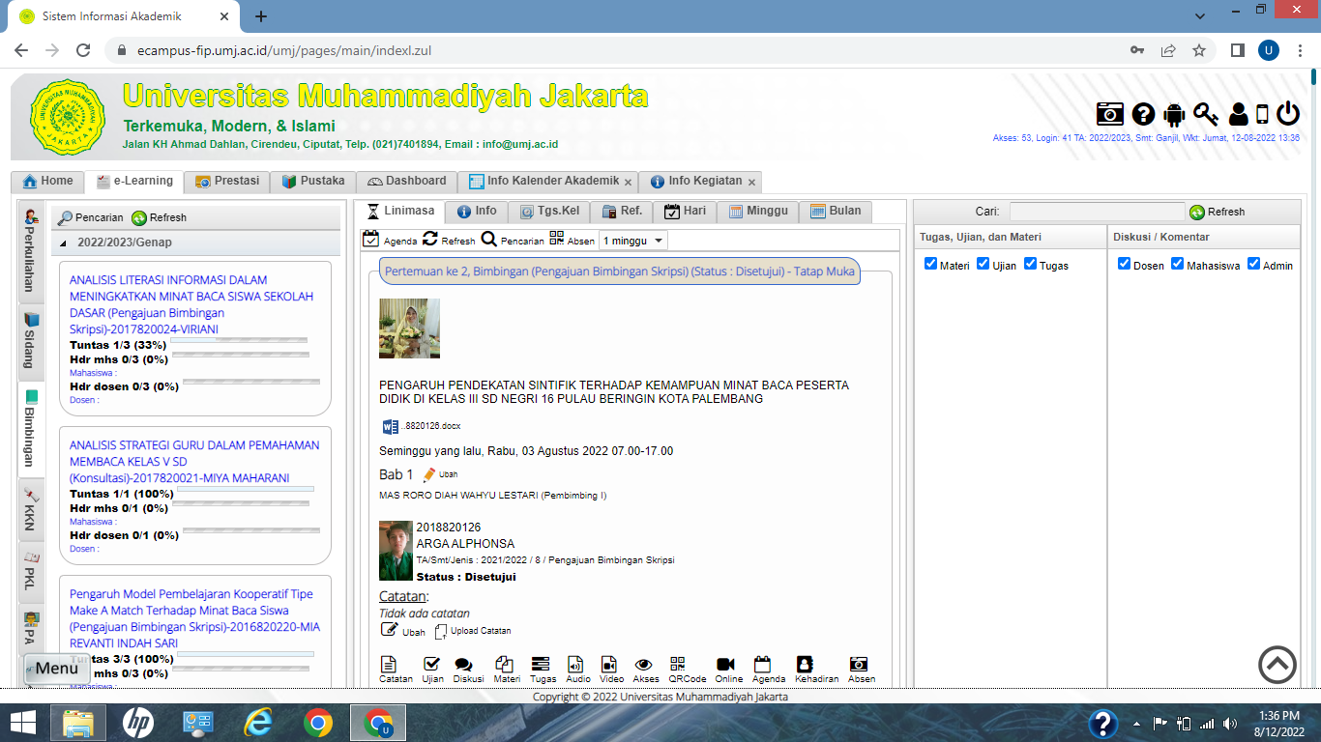

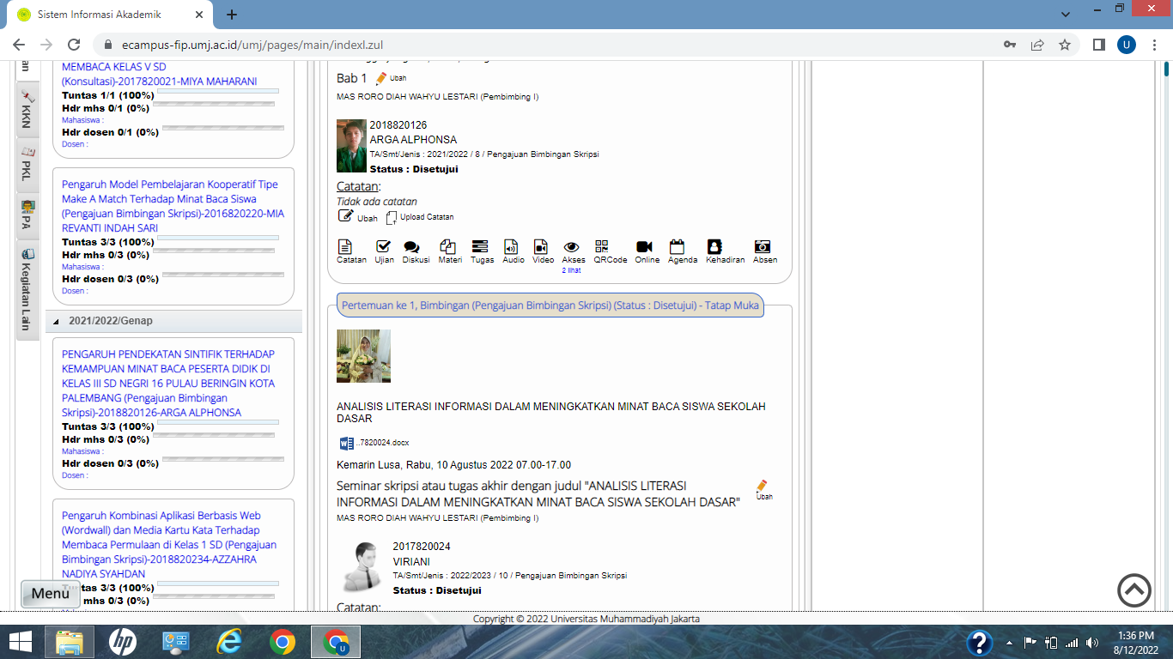

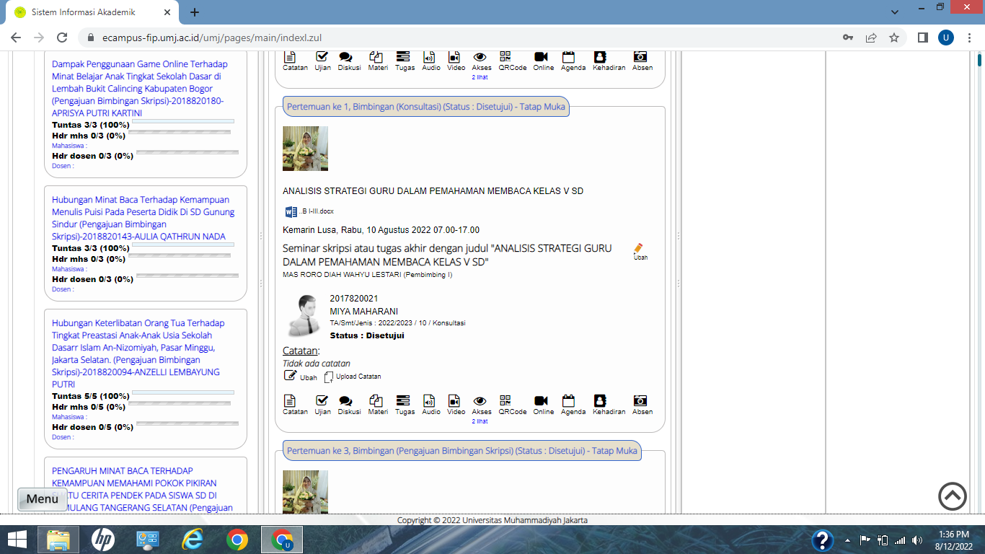
Sumber : e-campus

